Opis przypadku/Case report

Udrożnienie przewlekłej okluzji prawej tętnicy wieńcowej
z użyciem nowych prowadników - opis przypadku

The use of new guidewires for recanalization of totally occluded right coronary artery - case report
Leszek Bryniarski1, Sławomir Surowiec1, Kalina Kawecka-Jaszcz1, Dariusz Dudek2
'I Klinika Kardiologii i Nadciśnienia Tętniczego, Collegium Medicum, Uniwersytet Jagielloński, Kraków
2Zaktad Hemodynamiki i Angiografii, Pracownia Nr 2, Collegium Medicum, Uniwersytet Jagielloński, Kraków
Postępy w Kardiologii Interwencyjnej 2007; 3, 3 (9): '64-'67
Słowa kluczowe: przewlekła okluzja tętnicy wieńcowej, nowe prowadniki
Key words: chronic total occlusion, new guidewires

Wstęp
Od czasu pierwszego zabiegu przezskórnej angio-
plastyki wieńcowej (PCI) w 1977 roku [1] odnotowuje
się dynamiczny wzrost liczby wykonywanych zabiegów
wraz z poszerzeniem wskazań. Dzięki szybkiemu roz-
wojowi technik PCI, stosowaniu stentów oraz nowocze-
snej, skojarzonej terapii przeciwpłytkowej zredukowa-
no liczbę powikłań wczesnych i późnych po wykona-
nych zabiegach [2-5]. Wprowadzone w ostatnich la-
tach stenty uwalniające lek znacząco zmniejszyły liczbę
restenoz [6, 7]. Mimo ogromnego postępu i zdobywa-
nego doświadczenia, szczególnym wyzwaniem (final
frontier) dla kardiologów interwencyjnych pozostają
przewlekłe okluzje tętnic wieńcowych (ang. chronic to-
tal occlusion - CTO).

Opis przypadku
Chory w wieku 52 lat, z wieloletnim wywiadem steno-
kardii wysiłkowej (od około roku klasa II/III według CCS),
nadciśnieniem tętniczym, hipercholesterolemią, po prze-
bytym 25 lat wcześniej zawale serca ściany dolno-bocznej
został przyjęty na Oddział Kliniczny I Kliniki Kardiologii
i Nadciśnienia Tętniczego w celu wykonania planowej ko-
ronarografii. W badaniu przedmiotowym wyrównany
układ krążenia, ciśnienie tętnicze krwi 158/100 mmHg.
W EKG rytm zatokowy 45/min, patologiczne załamki Q
w II, III, aVF z ujemnymi załamkami T. W badaniu echo-
kardiograficznym stwierdzono hipokinezę segmentu
podstawnego przegrody międzykomorowej, akinezę
segmentu podstawnego ściany dolnej i dyskinezę seg-
mentu środkowego oraz hipokinezę ściany tylnej. Frak-
cja wyrzutowa lewej komory (LVEF) - 50%, niedomykal-
ność zastawki mitralnej I/II stopnia. W badaniach
laboratoryjnych podwyższone stężenie cholesterolu cał-
kowitego oraz cholesterolu LDL.
W wykonanym w trybie planowym badaniu korona-
rograficznym stwierdzono okluzję prawej tętnicy wieńco-
wej (RCA) w odcinku proksymalnym (ryc. 1.), obwód na-
czynia wypełniał się z krążenia obocznego od lewej tęt-
nicy wieńcowej (LCA) (ryc. 2.). W pozostałych tętnicach
nie uwidoczniono istotnych zmian miażdżycowych.
Pacjent został zakwalifikowany do udrożnienia zamk-
niętego naczynia w trybie planowym i został wypisany
do domu z zaleceniem przyjmowania klopidogrelu
(75 mg) oraz kwasu acetylosalicylowego (75 mg na do-
bę), bisoprololu (5 mg na dobę), lizynoprylu (30 mg
na dobę) oraz indapamidu (1,5 mg na dobę), a także
atorwastatyny w dawce 40 mg.
Po 3 tygodniach ponownie przyjęto pacjenta w celu
udrożnienia RCA. Do intubacji RCA użyto cewnika prowa-
dzącego zapewniającego maksymalnie dobre podparcie
- lewy Amplatz nr 1, 6F (Boston Scientific Co, Stany
Zjednoczone). Jako pierwszy prowadnik został użyty Asahi
Standard (Abbot Vascular, Stany Zjednoczone) - prowad-
nik nie zdołał sforsować zmiany i został wprowadzony
do fałszywego światła (ryc. 3.). Następnie użyto prowadni-
ka Asahi Confianza (Abbot Vascular, Stany Zjednoczone),
Adres do foiespondencYfonespondn aalhor:dr hab. n. med. Leszek Bryniarski, I Klinika Kardiologii i Nadciśnienia Tętniczego, Uniwersytet Jagielloński, CollegiumMedicum,
ul. Kopernika 17,31-501 Kraków, tel. +48 12 424 73 00, e-mail: l_bryniarski@poczta.fm
Praca wpłynęła 12.07.2007, przyjęta do druku 13.07.2007.
164
Postępy w Kardiologii interwencyjnej 2007; 3, 3 (9)
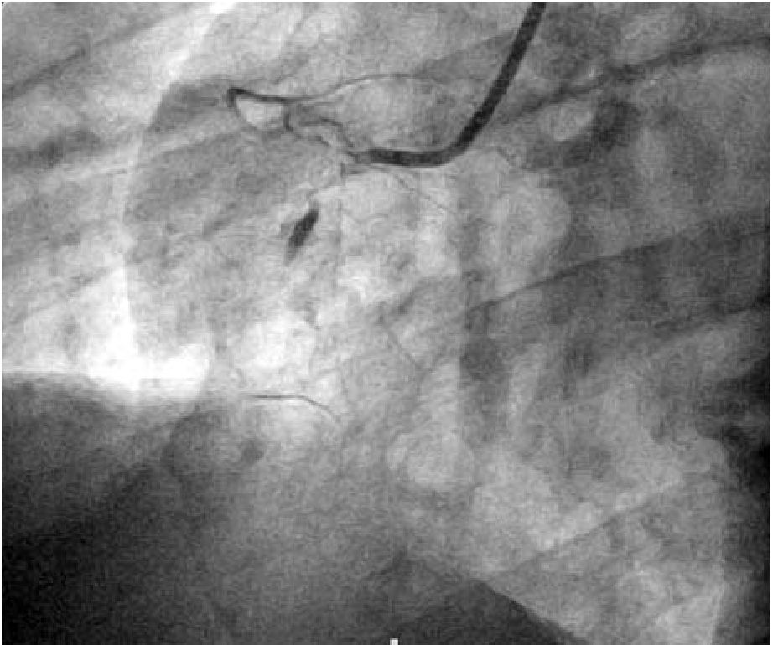
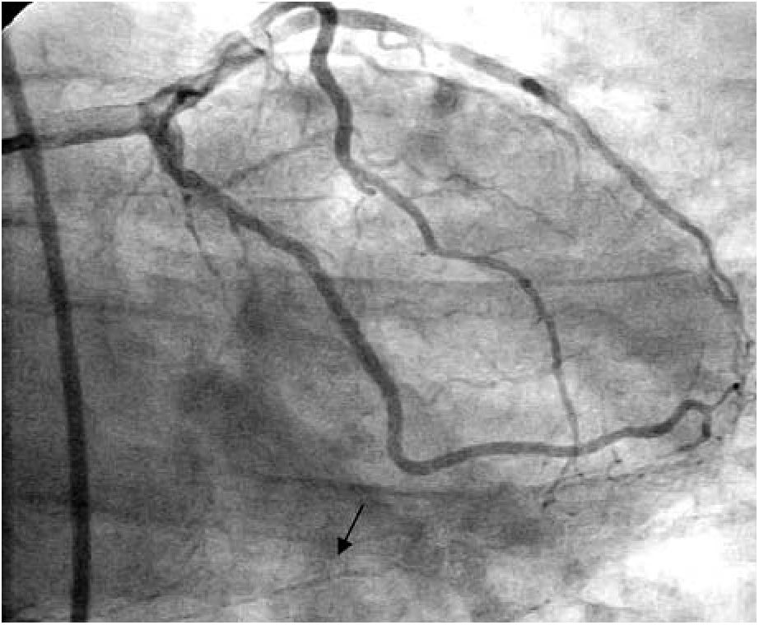
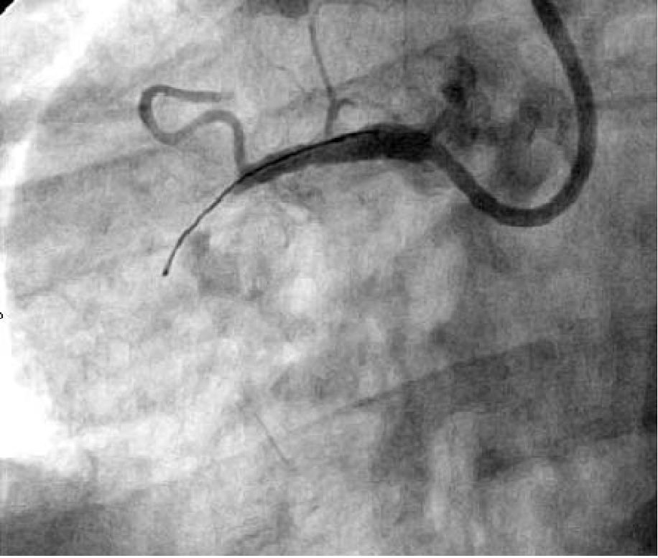
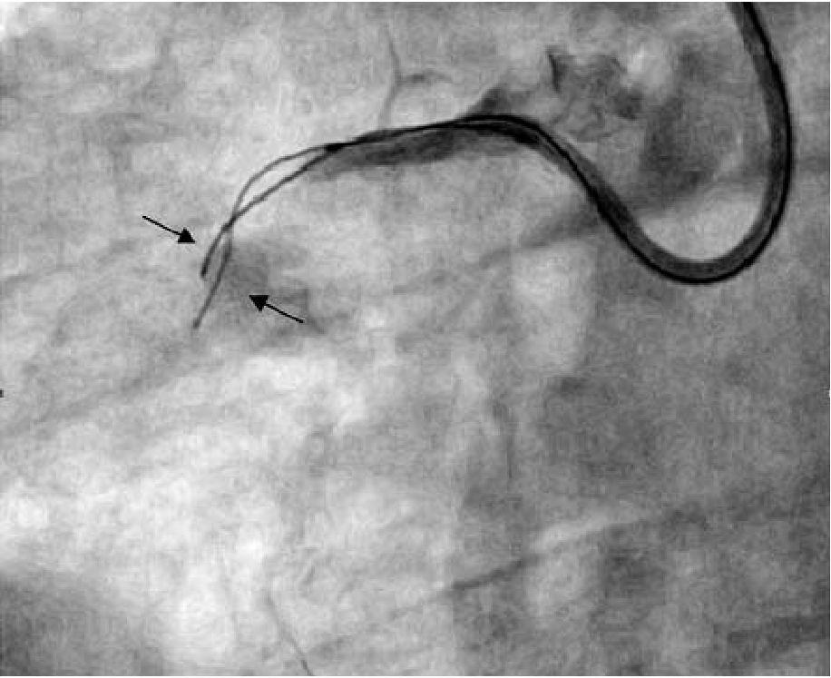
Bryniarski L. i wsp. Nowe prowadniki w udrożnieniu CTO
Ryc. 1. Prawa tętnica wieńcowa zamknięta w odcinku proksymalnym
Fig. 1. Angiogram of proximally occluded right coronary artery
Ryc. 2. Lewa tętnica wieńcowa oraz wypełniająca się od niej prawa tętnica
wieńcowa (strzałka)
Fig. 2 Angiogram of left coronary artery and contralateral flow to distal part
of right coronary artery (arrow)
Ryc. 3. Angiogram prezentujący wprowadzenie prowadnika do fałszywego
światła
Fig. 3. Angiogram presenting guidewire in the "false lumen"
Ryc. 4. Prowadnik Standard w fałszywym świetle, obok niego przeprowadzony
we właściwym świetle prowadnik Confianza (strzałki)
Fig. 4. Guidewire Standard in the "false lumen" and parallel conducted guide-
wire Confianza (arrows)
wprowadzanego pod kontrolą kontralateralnego podania
z LCA (cewnik diagnostyczny lewy Judkins nr 4, 6F; Zuma,
Medtronic Inc, Stany Zjednoczone), pozostawiono pierwszy
prowadnik w fałszywym świetle (ryc. 4.).
Po udanym sforsowaniu zmiany wykonano kilka inflacji
balonem 1,5 X 20 mm z maksymalnym ciśnieniem 12 atm,
uzyskując prawidłowy napływ do obwodu naczynia
(TIMI 3). Następnie usunięto prowadnik Standard, obok
prowadnika Confianza wprowadzono prowadnik BMW
(Guidant, Stany Zjednoczone). Po usunięciu prowadnika
Confianza, na prowadniku BMW wprowadzono balon
3,0 X 20 mm i wykonano inflację 12 atm. W kolejnym eta-
pie zabiegu implantowano stent uwalniający lek (paklitak-
sel) 3,0 X 20 mm (Coroflex Please, B. Braun) maksymal-
nym ciśnieniem 16 atm (ryc. 6.). Wynik zabiegu oceniono
jako optymalny (ryc. 7.). Koszulka naczyniowa została usu-
nięta 5 godzin po zabiegu. Pacjent pozostaje pod kontrolą
Ambulatorium I Kliniki Kardiologii i Nadciśnienia Tętniczego
Szpitala Uniwersyteckiego w Krakowie, po 8 miesiącach
od interwencji nie zgłasza dolegliwości stenokardialnych.

Omówienie
Przewlekłą okluzję tętnic wieńcowych definiujemy jako
okluzję trwającą ponad 3 miesiące. Częstość jej występo-
wania u pacjentów poddawanych badaniu koronarogra-
ficznemu szacuje się na około 35% [8, 9], a udrożnienia
przewlekle zamkniętych tętnic wieńcowych stanowią oko-
ło 12% wykonywanych zabiegów PCI [10]. Korzyści wyni-
kające z otwarcia tętnicy w ostrym zespole wieńcowym nie
Postępy w Kardiologii Interwencyjnej 2007; 3, 3 (9)
165

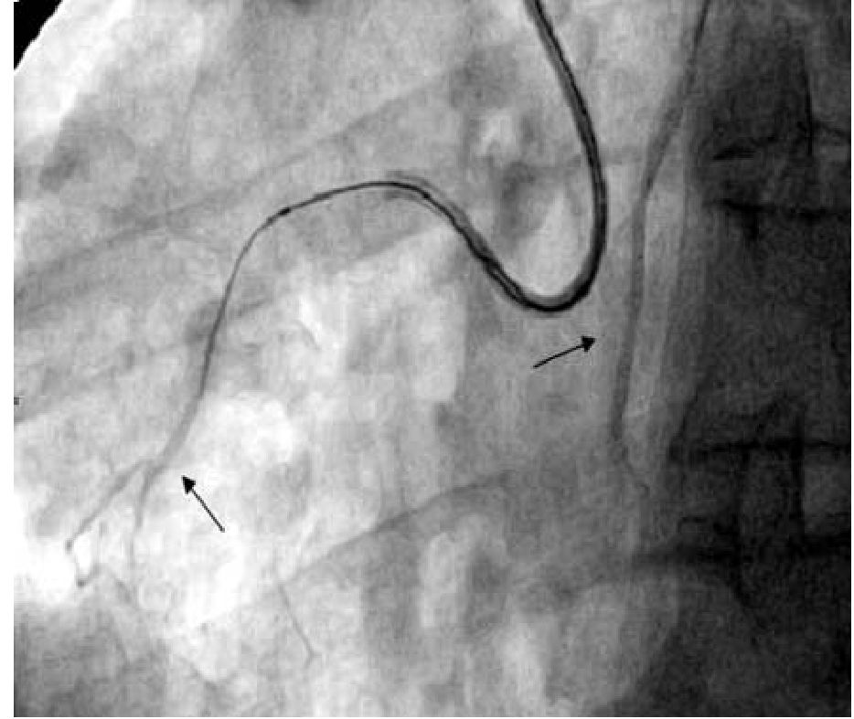
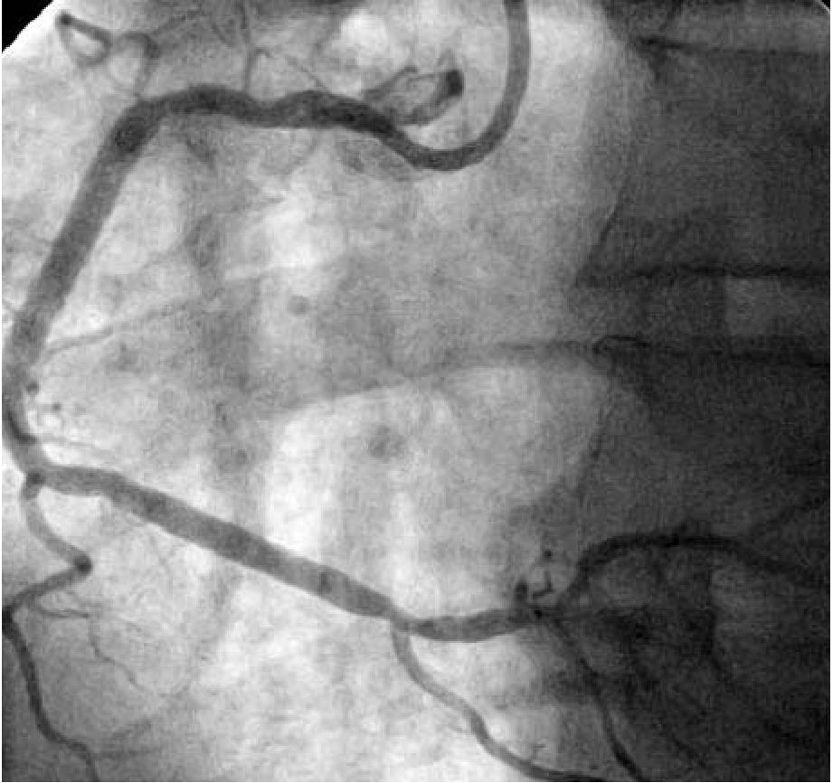
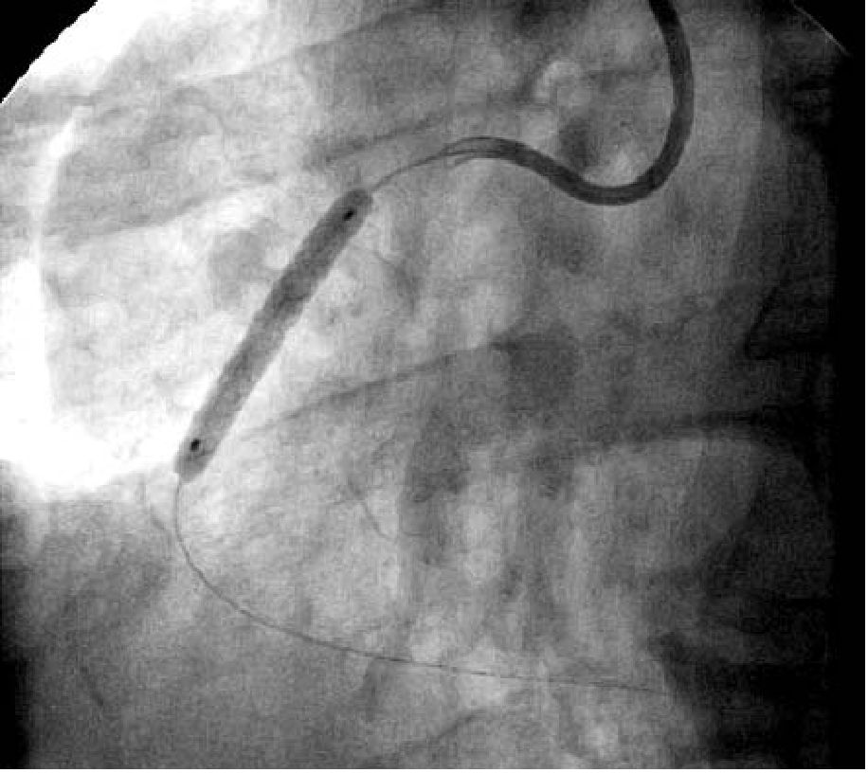
Bryniarski L. i wsp. Nowe prowadniki w udrożnieniu CTO
Ryc. 5. Kontralateralne podanie kontrastu w celu kontroli pozycji prowadnika,
w końcowej fazie podania widoczny prowadnik w świetle naczynia
Fg 5 Angiogram presenting contralateral injection of contrast medium to
enable control of the guidewire position. In the final stage of contrast admini-
stering the guidewire is visible inside the vessel lumen
Ryc. 7. Angiogram prezentujący końcowy wynik angioplastyki prawej tętnicy
wieńcowej
Fig. 7. Angiogram presenting final result after stent implantation
Ryc. 6. Angiogram prezentujący moment rozprężenia stentu w prawej tętnicy
wieńcowej
Fig. 6 Angiogram presenting the moment of stent implantation into right
coronary artery
budzą wątpliwości. Podobnie u chorych z CTO i potwier-
dzonym niedokrwieniem lub żywotnością, udrożnienie na-
czynia przynosi korzyści [11]. Wskazuje się na brak korzy-
ści u pacjentów po zawale mięśnia serca, u których wyko-
nuje się rutynowe udrożnienie naczynia niezależnie od ob-
jawów i wykazania żywotności miokardium [12, 13]. Prze-
prowadzona przez Suero i wsp. analiza wykazuje istotnie
lepsze 10-letnie przeżycie u chorych z udrożnionym naczy-
niem w porównaniu z chorymi, u których zabieg zakończył
się niepowodzeniem (73,5 vs 65%, p=0,001) [14]. Mimo
pozytywnych efektów udrożnienia przewlekle zamkniętego
naczynia (zmniejszenie lub usunięcie stenokardii, poprawa
LVEF, redukcja predyspozycji do arytmii komorowych,
zmniejszenie częstości MACE -ang. major adverse cardiac
events) [11], ze względu na trudność zabiegu, częstsze nie-
powodzenia i możliwość powikłań okołozabiegowych
(szczególnie upośledzenie dystalnego napływu i perfora-
cja naczynia) należy dokładnie rozważyć ryzyko zabiegu
w stosunku do spodziewanych korzyści. Okluzję należy
uznać za istotną klinicznie, jeśli występujące dolegliwo-
ści dławicowe spowodowane są zamknięciem tętnicy
oraz wykazano żywotność lub niedokrwienie miokardium
zaopatrywanego przez zamkniętą tętnicę. Jeśli prawdo-
podobieństwo skutecznego otwarcia naczynia wynosi
<60%, nie należy podejmować próby zabiegu [15]. Jed-
nym z elementów decydujących o powodzeniu zabiegu jest
czas okluzji, uważa się, że w okluzjach trwających powy-
żej 12 miesięcy odsetek powodzeń jest niższy. Często trud-
no jest ustalić wiek okluzji. W prezentowanym przypadku,
opierając się na nasileniu dolegliwości dławicowych, uzna-
no, że czas trwania okluzji przekraczał rok.
W ostatnich latach poprawiła się skuteczność zabie-
gów udrażniania CTO [16]. Wiąże się to z wprowadze-
niem nowych, sztywniejszych prowadników, o lepszej
zdolności do sterowania, lepszych kształtach, zapobie-
gających wytwarzaniu fałszywej drogi oraz z hydrofilnym
pokryciem z wyjątkiem dystalnej części, co umożliwia
właściwe prowadzenie. Nowe, sztywniejsze prowadniki
o większej sile penetracji, przeznaczone do szczególnie
twardych okluzji, o mniejszej średnicy części penetrującej
166
Postępy w Kardiologii Interwencyjnej 2007; 3, 3 (9)
Bryniarski L. i wsp. Nowe prowadniki w udrożnieniu CTO
- jak użyty u naszego pacjenta prowadnik Asahi Con-
fianza o średnicy końcówki 0,09" - mogą być używane
jedynie przez bardzo doświadczonych operatorów ze
względu na niebezpieczeństwo perforacji naczynia.
Z tych samych powodów należy pilnować, aby przy for-
sowaniu okluzji koniec prowadnika był skierowany
w stronę miokardium. Niepowodzenie przejścia pro-
wadnikiem przez okluzję i wytworzenie fałszywego świa-
tła powinno zostać wykorzystane jako wstęp do drugie-
go etapu angioplastyki, z użyciem tego prowadnika ja-
ko blokującego fałszywą drogę oraz ułatwiającego
wprowadzenie drugiego prowadnika do właściwego
światła. Należy wówczas uważnie sprawdzić jego poło-
żenie w kilku projekcjach, a jeśli zachodzi potrzeba
- skorzystać z kontralateralnego podania kontrastu, jak
to miało miejsce w prezentowanym przypadku. Drugi
prowadnik, najczęściej sztywniejszy, wprowadzamy
obok, we właściwym świetle (technika parallel wire) for-
sując zmianę. Po przeprowadzeniu prowadnika zaleca
się użycie balonu o małej średnicy, np. 1,5 mm, gdyż
w ten sposób ryzykuje się mniejsze uszkodzenie ściany
tętnicy w wypadku przejścia prowadnika pod przydanką
lub w wypadku nieuwidocznionej perforacji ściany na-
czynia. Zaleca się wymianę agresywnego prowadnika
do udrożnienia na prowadnik miękki, aby uniknąć
uszkodzenia dystalnego odcinka tętnicy przez sztywny
prowadnik podczas manipulacji, szczególnie jeśli dystal-
ny odcinek naczynia jest kręty.
Najczęściej po udrożnieniu naczynie jest wąskie,
z małą ilością bocznic, po kilkakrotnym podaniu nitrogli-
ceryny dowieńcowo (pod kontrolą ciśnienia tętniczego
krwi) uzyskujemy przyrost średnicy naczynia. Zwykle
po predylatacjach balonem konieczna jest implantacja
stentu. Kolejnym problemem związanym z CTO jest
szczególnie wysoka częstość restenozy, szacowana
na 32-55% [7]. Wszczepienie stentu metalowego po-
zwala na jej redukcję, ale nadal przekracza ona 20%
[17], a przy stentach o długości >20 mm ryzyko resteno-
zy wzrasta do ponad 33% [18]. Zastosowanie stentów
uwalniających lek pozwoliło na zredukowanie ryzyka po-
nownego zwężenia do 7-8% [7, 19]. Stosowanie nowej
generacji stentów przyczyniło się ponadto do uzyskania
istotnie mniejszej utraty światła naczynia, zmniejszenia
częstości powtórnej PCI, ponownej okluzji oraz MACE.
Korzystny obraz wyników odległych po zastosowaniu DES
zaburzyły doniesienia o prawdopodobnie częstszym wy-
stępowaniu późnej zakrzepicy w stencie w porównaniu ze
stentami metalowymi. Ostatnie metaanalizy nie potwier-
dzają tego spostrzeżenia [20, 21], jednak ze względu
na częstsze występowanie zakrzepicy u pacjentów z nie-
doprężonym stentem [22] oraz zaprzestających przyjmo-
wania dwulekowej terapii przeciwpłytkowej [23] koniecz-
nie jest zwrócenie szczególnej uwagi na te dwa zagad-
nienia w leczeniu pacjentów z DES. Otwarte pozostaje
pytanie o rolę ultrasonografii wewnątrzwieńcowej
w CTO, szczególnie po implantacji kilku stentów. Prze-
wlekłe okluzje tętnic wieńcowych są jedną z ostatnich ba-
rier kardiologii interwencyjnej, jednak wydaje się, że
dzięki szerokiemu i wciąż udoskonalanemu armamenta-
rium oraz coraz skuteczniejszym technikom PCI i ta prze-
szkoda wkrótce zostanie pokonana.
Piśmiennictwo
- Gruntzig A. Transluminal dilatation of coronary-artery stenosis. Lancet 1978; 1:263.
- Serruys PW, de Jaegere P, Kiemeneij F i wsp. A comparison of balloon-expandable-stent
implantation with balloon angioplasty in patients with coronary artery disease. Benestent
Study Group. N Engl J Med 1994; 331:489-495.
- Plosker GL, Lyseng-Williamson KA. Clopidogrel: a review of its use in the prevention of
thrombosis. Drugs 2007; 67: 613-646.
- Nordmann AJ, Hengstler P, Harr T i wsp. Clinical outcomes of primary stenting versus balloon
angioplasty in patients with myocardial infarction: a meta-analysis of randomized controlled
trials. Am J Med 2004; 116:253-262.
- Nordmann AJ, Hengstler P, Leimenstoll BM i wsp. Clinical outcomes of stents versus balloon
angioplasty in non-acute coronary artery disease. A meta-analysis of randomized controlled
trials. Eur Heart J 2004; 25: 69-80.
- Popma JJ, Leon MB, Moses JW i wsp. Quantitative assessment of angiographic restenosis after
sirolimus-eluting stent implantation in native coronary arteries. Circulation 2004; 110:3773-3780.
- Suttorp MJ, Laarman GJ, Rahel BM i wsp. Primary Stenting of Totally Occluded Native Coronary
Arteries II (PRISON II): a randomized comparison of bare metal stent implantation with
sirolimus-eluting stent implantation for the treatment of total coronary occlusions.
Circulation 2006; 114:921-928.
- Delacretaz E, Meier B. Therapeutic strategy with total coronary artery occlusions. Am
J Cardiol 1997; 79:185-187.
- Kahn JK. Angiographic suitability for catheter revascularization of total coronary occlusions in
patients from a community hospital setting. Am Heart J 1993; 126:561-564.
- Anderson HV, Shaw RE, Brindis RG i wsp. A contemporary overview of percutaneous coronary
interventions. The American College of Cardiology-National Cardiovascular Data Registry
(ACC-NCDR). J Am Coll Cardiol 2002; 39:1096-1103.
- Stone GW, Kandzari DE, Mehran R i wsp. Percutaneous recanalization of chronically occluded
coronary arteries: a consensus document: part I. Circulation 2005; 112: 2364-2372.
- DzavikV, Buller CE, Lamas GA i wsp. Randomized trial of percutaneous coronary intervention
for subacute infarct-related coronary artery occlusion to achieve long-term patency and improve
ventricular function: the Total Occlusion Study of Canada (TOSCA)-2 trial.
Circulation 2006; 114:2449-2457.
- Hochman JS, Lamas GA, Buller CE i wsp. Coronary intervention for persistent occlusion after
myocardial infarction. N Engl J Med 2006; 355: 2395-2407.
- Suero JA, Marso SP, Jones PG i wsp. Procedural outcomes and long-term survival among
patients undergoing percutaneous coronary intervention of a chronic total occlusion in native
coronary arteries: a 20-year experience. J Am Coll Cardiol 2001; 38:409-414.
- Stone GW, Reifart NJ, Moussa I i wsp. Percutaneous recanalization of chronically occluded
coronary arteries: a consensus document: part II. Circulation 2005; 112: 2530-2537.
- Drozd J, Opalinska E, Zapolski T i wsp. Percutaneous transluminal coronary angioplasty for
chronic total coronary occlusion in patients with stable angina. Relationship between lesion
anatomy, procedure technique and efficacy. Kardiol Pol 2005; 62:332-342; discussion 343.
- Rahel BM, Suttorp MJ, Laarman GJ i wsp. Primary stenting of occluded native coronary arteries:
final results of the Primary Stenting of Occluded Native Coronary Arteries (PRISON) study. Am
Heart J 2004; 147: e22.
- Choi SW, Lee CW, Hong MK i wsp. Clinical and angiographic follow-up after long versus short
stenting in unselected chronic coronary occlusions. Clin Cardiol 2003; 26: 265-268.
- Werner GS, Krack A, Schwarz G i wsp. Prevention of lesion recurrence in chronic total coronary
occlusions by paclitaxel-eluting stents. J Am Coll Cardiol 2004; 44:2301-2306.
- Nordmann AJ, Briel M, Bucher HC. Mortality in randomized controlled trials comparing
drug-eluting vs. bare metal stents in coronary artery disease: a meta-analysis. Eur Heart
J 2006; 27:2784-2814.
- Kastrati A, Mehilli J, Pache J i wsp. Analysis of 14 trials comparing sirolimus-eluting stents with
bare-metal stents. N Engl J Med 2007; 356:1030-1039.
- Fujii K, Carlier SG, Mintz GS i wsp. Stent underexpansion and residual reference segment
stenosis are related to stent thrombosis after sirolimus-eluting stent implantation: an
intravascular ultrasound study. J Am Coll Cardiol 2005; 45: 995-998.
- Park DW, Park SW, Park KH i wsp. Frequency of and risk factors for stent thrombosis after
drug-eluting stent implantation during long-term follow-up. Am J Cardiol 2006; 98:352-356.
Postępy w Kardiologii Interwencyjnej 2007; 3, 3 (9)
167

